**ПРАВИТЕЛЬСТВО РОССИЙСКОЙ ФЕДЕРАЦИИ**

**НАЦИОНАЛЬНЫЙ ИССЛЕДОВАТЕЛЬСКИ УНИВЕРСИТЕТ**

**«ВЫСШАЯ ШКОЛА ЭКОНОМИКИ»**

Факультет компьютерных наук

Департамент программной инженерии

|  |  |
| --- | --- |
| Подп. и дата |  |
| Инв. № дубл. |  |
| Взам. инв. № |  |
| Подп. и дата |  |
| Инв. № подл |  |

СОГЛАСОВАНО  
Профессор департамента программной инженерии, кандидат технических наук  
  
_____________ Е.М. Гринкруг  
«____» __________________ 2019 г.

УТВЕРЖДАЮ  
Академический руководитель образовательной программы «Программная инженерия»  
  
________________ В.В. Шилов  
«____» ______________ 2019 г.

**ПРОГРАММНЫЙ КОМПОНЕНТ OPENGLVIEWER БИБЛИОТЕКИ JAVABEANS-КОМПОНЕНТ ДЛЯ 3D-ГРАФИКИ**

**Руководство оператора**

**ЛИСТ УТВЕРЖДЕНИЯ**

**RU.17701729.04.01-01 34 01-1-ЛУ**

**Исполнитель**

Студент группы БПИ163

____________ / Д.Е. Крайнов /

«____» ______________ 2019 г.

**Москва 2019**

**УТВЕРЖДЕН**

**RU.17701729.04.01-01 34 01-1-ЛУ**

**ПРОГРАММНЫЙ КОМПОНЕНТ OPENGLVIEWER БИБЛИОТЕКИ JAVABEANS-КОМПОНЕНТ ДЛЯ 3D-ГРАФИКИ**

**Руководство оператора**

**RU.17701729.04.01-01 34 01-1**

**Листов 15**

|  |  |
| --- | --- |
| Подп. и дата |  |
| Инв. № дубл. |  |
| Взам. инв. № |  |
| Подп. и дата |  |
| Инв. № подл |  |

**Москва 2019**

**АННОТАЦИЯ**

В данном документе приведено руководство оператора по эксплуатации программы «Программный компонент OpenGLViewer» (далее “OpenGLViewer”), назначением которой является работа с трехмерной графикой.

В разделе «Назначение программы» указаны сведения о назначении программы и информация, достаточная для понимания функций программы и её эксплуатации.

В разделе «Условия выполнения программы» указаны условия, необходимые для выполнения программы (минимальный состав программных и технических средств и т.п.)

В разделе «Выполнение программы» указана последовательность действий оператора, обеспечивающих загрузку, запуск, выполнение и завершение программы, приведено описание функций, формата и возможных вариантов команд, с помощью которых оператор осуществляет загрузки и управляет выполнением программы, а также ответы программы на эти команды.

В разделе «Сообщения оператору» приведены тексты сообщений, выдаваемых в ходе выполнения программы, описание их содержания и соответствующие действия оператора (действия оператора в случае сбоя, возможности повторного запуска программы и т.п.).

Настоящее руководство распространяется исключительно на программу и не заменяет учебную, справочную литературу, руководства от производителя операционной системы и прочие источники информации, освещающие работу с графическим пользовательским интерфейсом операционной системы.

СОДЕРЖАНИЕ

1. НАЗНАЧЕНИЕ И ОБЛАСТЬ ПРИМЕНЕНИЯ 5

1.1. Функциональное назначение 5

1.2. Эксплуатационное назначение 5

1.3. Состав функций 5

2. УСЛОВИЯ ВЫПОЛНЕНИЯ ПРОГРАММЫ 7

2.1. Климатические условия эксплуатации 7

2.2. Минимальный состав технических средств 7

2.3. Минимальный состав программных средств 7

2.4. Требования к оператору 8

3. ВЫПОЛНЕНИЕ ПРОГРАММЫ 9

3.1. Запуск клиентской части программы 9

3.2. Выполнение клиентской части программы 10

3.3. Завершение клиентской части программы 12

3.4. Загрузка серверной части программы 12

3.5. Запуск серверной части программы 12

3.6. Выполнение серверной части программы 13

3.7. Завершение серверной части программы 13

4. СООБЩЕНИЯ ОПЕРАТОРУ 14

ЛИСТ РЕГИСТРАЦИИ ИЗМЕНЕНИЙ 15

1. **НАЗНАЧЕНИЕ И ОБЛАСТЬ ПРИМЕНЕНИЯ**
   1. **Функциональное назначение**Функциональным назначением компонента является предоставление возможности графического рендеринга моделей, представленных в виде графа сцены [1], с помощью технологии OpenGL [2] и графического процессора пользовательского компьютера.
   2. **Эксплуатационное назначение**Программный компонент предлагается к эксплуатированию программистами в области компьютерной графики и 3D-моделистами в качестве инструмента для тестирования созданных графических моделей.
   3. **Состав функций**Приложение реализовано в виде набора JavaBeans-компонент [3] с возможностью автономного запуска в виде оконного приложения. Оконное приложение выполняет следующий набор функций:

* отрисовка переданных на вход компоненту OpenGLViewer графических моделей;
* загрузка модели из файла в формате json (десериализация модели);
* сохранение модели в файл в формате json (сериализация модели);
* включение/выключение отрисовки;
* включение/выключение отображения осей координат;
* включение/выключение отображения отладочного текста;
* добавление новых объектов в сцену;
* выбор текущего объекта;
* изменение объектов.

1. **УСЛОВИЯ ВЫПОЛНЕНИЯ ПРОГРАММЫ**
   1. **Климатические условия эксплуатации**

Климатические условия эксплуатации, при которых должны обеспечиваться заданные характеристики, должны удовлетворять требованиям, предъявляемым к техническим средствам в части условий их эксплуатации.

* 1. **Минимальный состав технических средств**
  + Минимальная тактовая частота процессора – 1 Ггц;
  + Минимальный объем ОЗУ – 512 Мб;
  + Минимальное свободное место на жёстком диске для хранения приложения – 10 МБ;
  + Видеокарта с минимальным размером видеопамяти 512 Мб;
  + Монитор с минимальным разрешением 800х600;
  + Клавиатура и мышь.
  1. **Минимальный состав программных средств**
  + ОС Windows XP или новее;
  + Java SE Runtime Environment 8 или новее;
  + Драйвер видеокарты с поддержкой OpenGL 2.1 или новее.
  1. **Требования к оператору**  
     Компонент эксплуатируется как составная часть библиотеки компонент. Требуемая минимальная классификация пользователя для работы в режиме просмотра – базовый оператор, для работы с библиотекой – программист.

1. **ВЫПОЛНЕНИЕ ПРОГРАММЫ**
   1. **Запуск программы**

Запуск осуществляется путём открытия .jar-файла “SimpleOpenGL.jar” Должно открыться главное окно компонента. Его вид изображён на рис. 1.

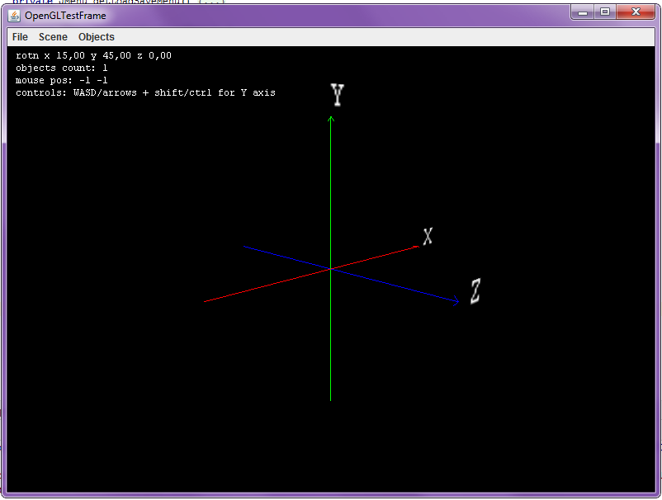

*Рисунок 1. Главное окно программы.*

* 1. **Выполнение программы**
* Загрузка модели из файла в формате json (десериализация модели)

Данное действие производится по нажатию на кнопку “Load scene…” в меню “File” программы.

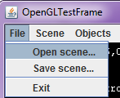

*Рисунок 2. Меню “File”.*

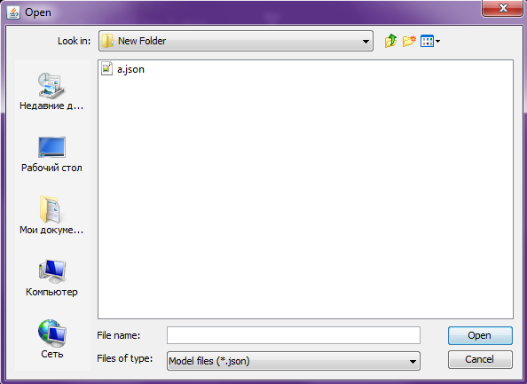

*Рисунок 3. Диалоговое окно выбора файла.*

Пользователь выбирает файл модели, и программа загружает его.

* Сохранение модели в файл в формате json (сериализация модели)  
  Данное действие производится по нажатию на кнопку “Save scene…” в меню “File” программы. Пользователь выбирает название файла и папку для сохранения, и программа сохраняет файл.
* Включение/выключение отрисовки

Данное действие производится по нажатию на кнопку “Enable/disable rendering” в меню “Scene” программы. По нажатию кнопки прекращается/возобновляется обновление экрана сцены.

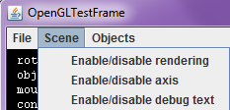

*Рисунок 4. Меню “Scene”.*

* Включение/выключение отображения оси координат

Данное действие производится по нажатию на кнопку “Enable/disable axis” в меню “Scene” программы. По нажатию кнопки начинается/заканчивается отображение осей координат.

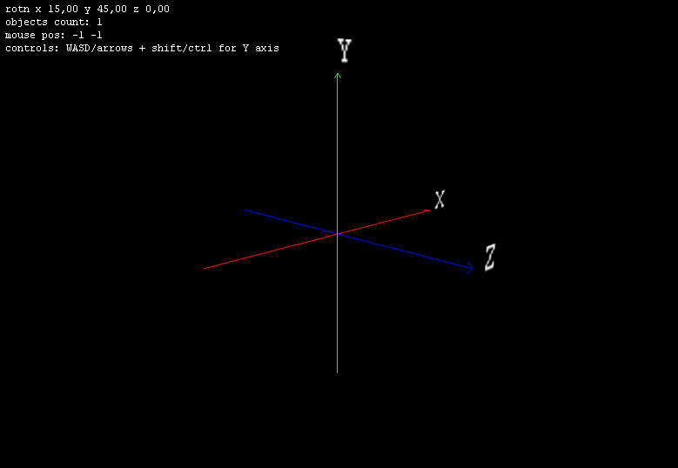

*Рисунок 5. Оси координат и отладочный текст.*

* Включение/выключение отображения отладочного текста

Данное действие производится по нажатию на кнопку “Enable/disable debug text” в меню “Scene” программы. По нажатию кнопки начинается/заканчивается отображение отладочного текста.

* Добавление новых объектов в сцену

Данное действие производится по наведению на подменю “Add child object” в меню “Objects” программы и выбору примитива из списка. Выводится окно создания объекта (рис. 6), где пользователь должен задать свойства нового объекта. По нажатию на кнопку «ОК» объект будет добавлен в граф как потомок текущего выбранного объекта.

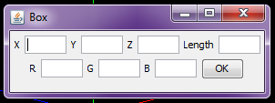

*Рисунок 6. Пример создания объекта «Параллелепипед».*

* Выбор текущего объекта

Данное действие производится по нажатию на кнопку “Select current object…” в меню “Objects” программы и выбору примитива из списка. После выбора объекта он будет записан в свойстве окна как текущий, что позволит добавлять к нему потомков.

* Изменение объекта

Данное действие производится по нажатию на кнопку “Edit object…” в меню “Objects” программы и выбору примитива из списка. После выбора объекта будет вызвано окно, аналогичное рис. 6. Пользователь может изменить свойства объекта и сохранить либо удалить его.

* Отрисовка переданных на вход компоненту OpenGLViewer графических моделей

Данное действие производится автоматически, если включена отрисовка сцены (см. действие «Включение/выключение отрисовки»).

* 1. **Завершение программы**

Завершение программы производится путём нажатия кнопки “Exit” в меню “File”, либо стандартным закрытием окна в ОС Windows.

1. **СООБЩЕНИЯ ОПЕРАТОРУ**

Сообщения оператору клиентской части выводятся в виде всплывающих окон с описанием сообщения. Пример сообщения изображен на рисунке 7.

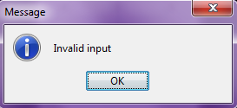

*Рисунок 10. Сообщение оператору о неверном или отсутствующем вводе свойства при создании объекта.*

Возможные сообщения:

* Invalid input (Некорректный ввод).

Выводится в случае неверного или отсутствующего числового ввода какого-либо свойства при создании или изменении объекта.

* Could not parse scene from file (Не удалось прочитать сцену из файла).

Выводится в случае невозможности прочитать модель из входного файла (см. действие «Загрузка модели из файла в формате json (десериализация модели)» в п. 3.2 данного документа.

**СПИСОК ЛИТЕРАТУРЫ**

1. Understanding and Implementing Scene Graphs [Electronic resource]. // GameDev.net [Official website]. URL: <http://archive.gamedev.net/archive/reference/programming/features/scenegraph/index.html> (accessed: 14.04.2019)

2. OpenGL 2.1 Reference Pages [Electronic resource]. // The Khronos Group Inc [Official website]. URL: <https://www.khronos.org/registry/OpenGL-Refpages/gl2.1/> (accessed: 14.04.2019)

3. JavaBeans Spec [Electronic resource]. // Oracle [Official website]. URL: <https://www.oracle.com/technetwork/articles/javaee/spec-136004.html> (accessed: 14.04.2019)

**ЛИСТ РЕГИСТРАЦИИ ИЗМЕНЕНИЙ**

|  |  |  |  |  |  |  |  |  |  |
| --- | --- | --- | --- | --- | --- | --- | --- | --- | --- |
| Изм. | Номера листов (страниц) | | | | Всего листов (страниц) в документе | № документа | Входящий № сопроводительного документа и дата | Подпись | Дата |
| измененных | замененных | новых | аннулированных |
|  |  |  |  |  |  |  |  |  |  |
|  |  |  |  |  |  |  |  |  |  |
|  |  |  |  |  |  |  |  |  |  |
|  |  |  |  |  |  |  |  |  |  |
|  |  |  |  |  |  |  |  |  |  |
|  |  |  |  |  |  |  |  |  |  |
|  |  |  |  |  |  |  |  |  |  |
|  |  |  |  |  |  |  |  |  |  |
|  |  |  |  |  |  |  |  |  |  |
|  |  |  |  |  |  |  |  |  |  |
|  |  |  |  |  |  |  |  |  |  |
|  |  |  |  |  |  |  |  |  |  |
|  |  |  |  |  |  |  |  |  |  |
|  |  |  |  |  |  |  |  |  |  |
|  |  |  |  |  |  |  |  |  |  |
|  |  |  |  |  |  |  |  |  |  |
|  |  |  |  |  |  |  |  |  |  |
|  |  |  |  |  |  |  |  |  |  |
|  |  |  |  |  |  |  |  |  |  |
|  |  |  |  |  |  |  |  |  |  |
|  |  |  |  |  |  |  |  |  |  |
|  |  |  |  |  |  |  |  |  |  |
|  |  |  |  |  |  |  |  |  |  |
|  |  |  |  |  |  |  |  |  |  |
|  |  |  |  |  |  |  |  |  |  |